Maaltijdpannenkoek met spek, uien en champignons.
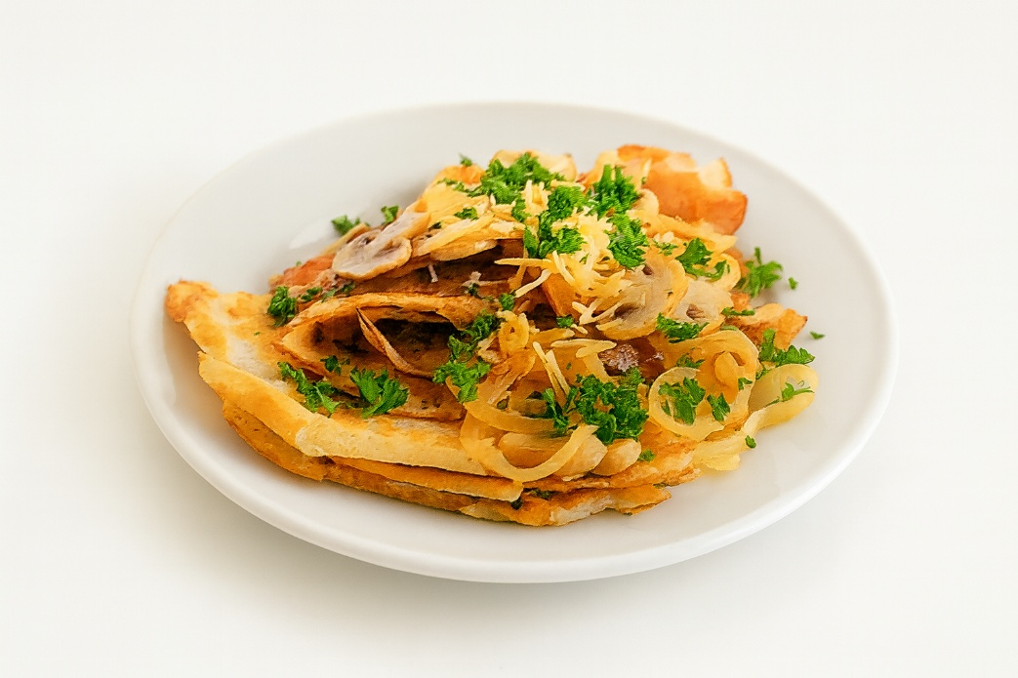
Ingrediënten: 4 personen
100 g ontbijtspek 500 g uienringen
250 g champignons 1 pak pannenkoekmix
1 scharrelei 2 dl halfvolle melk
100 g belegen kaas, geraspt 2 el fijngehakte peterselie

Bereiding:
Fruit het spek in 2 el van de olie knapperig uit en neem het uit de pan. Bak de uien in het bakvet op een halfhoog vuur in 5 min. glazig. Voeg de champignons toe en bak alles op een hoog vuur 5 min. mee. Maak het beslag van de pannenkoekmix, het ei en de melk volgens de gebruiksaanwijzing. Roer de rest van de olie erdoor.
Bak in een koekenpan met antiaanbaklaag 8 mooie pannenkoeken van. Houd ze in vieren en serveer direct. Lekker met een gemengde salade. Bestrooi met de kaas en de peterselie en serveer direct.

